**Índice del Procesamiento:**

**Dividir vista de imágenes: 2**

**Creación de levantamiento y medición: 3**

**Creación de task: 7**

**Etiquetamiento en CVAT: 10**

**Proceso de Medición 13**

**(00) Descargar imágenes de CVAT 14**

**(0) Pre-Proceso 15**

**(1) Calcular Azimuth antenas 16**

**(2) Calcular Ancho antenas 17**

**(3) Calcular Alto antenas 18**

**(4) Calcular Altura en Torre 20**

**1. Cálculo individual de alto en torre: 20**

**2. Cálculo general de alto en torre: 23**

**(5) Actualizar reporte desde excel 25**

**(6) Subir reporte a S3 25**

**(7) Subir Imágenes de baja calidad 26**

**(8) Borrar archivos locales 26**

# **Dividir vista de imágenes:**

Para comenzar el procesamiento hay que ordenar las imágenes en seis grupos distintos, estos grupos servirán para luego poder subirlos en la plataforma y realizar el procesamiento.

Los grupos son:

1. **Cenital**: Vista desde arriba, enfocándose en la parte superior de la torre.
2. **General**: Vista amplia que muestra la torre completa, se puede ver el inicio y final de la torre.
3. **Órbita Oblicua**: Vista desde un ángulo inclinado, que resalta tanto la altura como la forma tridimensional de la torre y cómo se inserta en su entorno.
4. **Órbita Recta**: Vista lateral desde un ángulo recto respecto al suelo, que destaca uno de los lados de la torre, mostrando su altura y estructura vertical de manera más frontal.
5. **Tramos**: Vista enfocada en secciones específicas de la torre, las imágenes recorren desde arriba hacia abajo
6. **Microondas**: Vista de las Antenas microondas, solo si la torre tiene.
7. **Etiquetas**: Todas las imágenes donde se puedan ver las etiquetas de las antenas o RRU.
8. **Mosaico**: Imágenes del entorno que rodea a la torre.

|  |  |  |
| --- | --- | --- |
| **Vista Cenital** | **Vista General** | **Vista Órbita Oblicua** |
| **Vista Órbita Recta** | **Vista Tramos** | **Etiquetas** |

# 

# **Creación de levantamiento y medición:**

Luego de tener las vistas listas hay que ingresar a la plataforma de Adentu (https://antenas.adentu.cloud/), en donde se debe crear el levantamiento y medición de la torre.

Primero es importante saber cómo se organizan las torres en la plataforma, para poder crear o agregar nuevos levantamientos. La organización es la siguiente:

* **Torres:** En la plataforma organizamos todo por Torres, estos contienen toda la información de esta, comuna, región, altura, etc.
* **Levantamientos:** Las torres pueden tener varios levantamientos, que representan las veces que se ha procesado la torre, cuando estamos procesando una torre, se debe crear un nuevo levantamiento, que contendrá toda la información y mediciones.
* **Mediciones:** Dentro de los levantamientos tenemos las mediciones y estas son los grupos de imágenes que se usan para procesar y analizar las antenas. La cantidad y tipo de mediciones depende del procesamiento que se usará para medir las antenas. Si se procesa con el ScriptMNT.

Para agregar un nuevo levantamiento hay que:

1. Corroborar que la torre no esté creada, si este es el caso omitir el paso 2 y 3.
2. Si La Torre no está creado, hay que dirigirse a Torres, y agregar la torre nueva con la información pedida. (Las imágenes no están actualizada a la página actual)

|  |
| --- |
|  |

1. Ya creada la torre ingresar a esta y crear el levantamiento que se encuentra al final de la página.

|  |
| --- |
|  |
|  |

1. Dentro del levantamiento se verán dos mediciones, donde hay que subir las imágenes, que son las siguientes:

* **Medición con procesamiento**: en esta medición solo subir las imágenes nos sirven para medir las antenas, generalmente son las siguientes vistas: cenital, órbita recta, MicroWaves y general. Si la torre tiene antenas a la mitad de la torre también subir tramos.
* **Medición sin procesamiento:** subir todo el resto de las imágenes que no fueron subidas en el otro procesamiento.

|  |
| --- |
|  |

**IMPORTANTE:** es crucial recordar tanto el ID de levantamiento con el ID de la medición ya que son necesarios para el ScriptMNT, estos están visibles en la plataforma.

# **Etiquetamiento en CVAT:**

Antes de partir con el etiquetado es importante tener en cuenta que hay que etiquetar solamente una vez cada antena, no puede existir más de una etiqueta por antena. Si contando al ojo veo que hay 5 antenas, 5 cajas y 7 microwaves, debe haber la cantidad exacta de esas etiquetas 5 RFF, 5 RUU y 7 MRW. Los correspondientes nombres de las etiquetas son: para las antenas RFF, las cajas de las antenas RRU y las antenas microwave MRW. Etiquetar según corresponda.

1. Dirigirse a la tarea creada, abrirla con el botón Open, luego hacer click en “Job #”, para comenzar el etiquetado.

|  |
| --- |
|  |
|  |

1. Para etiquetar una antena hay que buscar la mejor vista de esta, lo ideal es que esta antena se vea de frente para que así en los siguientes pasos se pueda medir correctamente.(ver imagen de ejemplo). Si la antena no tiene una imagen con la vista de frente, etiquetarla igual, aunque la vista esté mala, para contabilizar la cantidad de antenas.

|  |  |
| --- | --- |
| **Mala etiqueta** | **Buena Etiqueta** |

1. Para etiquetar una antena hay que hacer click en el rectángulo que se encuentra a la izquierda, luego se abrirá una pestaña y en esta seleccionar el label que es el tipo de antena a etiquetar, seleccionar “By 2 Points” y apretar Shape. Por último en la imagen dibujar el rectángulo para así etiquetar a la antena.

|  |
| --- |
|  |

1. Asegurate siempre de guardar las etiquetas en la parte superior haciendo click en “Save”

|  |
| --- |
|  |

1. Una vez haya terminado, asegúrate de que el número de etiquetas sea el mismo de la cantidad de antenas que puedas contar y que exista una etiqueta por antena. Guarda y cierra cvat.

# **Proceso de Medición**

Correr el ejecutable del programa.

El programa debería correr normalmente.

|  |
| --- |
|  |

Como se ve en la imagen anterior el programa cuenta con 8 diferentes pasos.

### **(00) Descargar imágenes de CVAT**

Este paso descarga imágenes y metadatos desde una tarea en CVAT y los organiza en carpetas locales para su posterior procesamiento.

1. Ingresa el ID de levantamiento e ID de medición correspondiente a la torre a procesar.
2. El programa comenzará a descargar las imágenes de la medición indicada.

|  |
| --- |
|  |
|  |

### **(0) Pre-Proceso**

En este paso se selecciona una imagen cenital (vista superior) y se calcula la relación de píxeles a centímetros para la imagen, que será utilizada en pasos posteriores. Es importante que antes de correr este paso identifique dentro de las imágenes descargadas, la imagen cenital en donde se pueda ver la mayor cantidad de antenas y te acuerdes del nombre.

1. Seleccionar la Imagen Cenital: Se abrirá una ventana de selección de archivos. Navega por tu sistema de archivos y selecciona la imagen cenital que identificaste previamente.
2. Seleccionar Centro de la torre en la Imagen Cenital
3. Ingresar Distancia de Referencia: El programa pedirá ingresar una medida referencial en centímetro que conozcas dentro de la imagen referencial. Cuando identifiques la imagen cenital, también asegúrate de que esta contenga un elemento del cual conozcas su medida.
4. Por último, se abrirá la imagen en donde tendrás que seleccionar con dos puntos apretando la tecla “c” en dos puntos en la imagen, la distancia de la medida dada anteriormente. Debes poner el mouse en el punto y apretar la tecla “c”.

|  |  |
| --- | --- |
|  | |
|  | Esta caja tiene una medida de 37 cm, que se puede usar si está en la vista cenital |
|  | |

### (**1.0) Calcular Azimuth antenas**

Este paso calcula el azimuth o ángulo de las antenas utilizando la imagen cenital y una imagen frontal.

1. Se abrirá una ventana con la imagen cenital y la imagen frontal de referencia con la antena que se está midiendo, deberás seleccionar en la imagen cenital la ubicación de esta antena.
2. Si la antena no está visible, apretar la tecla “n” y se seguirá a la siguiente antena.

|  |
| --- |
|  |

Al momento de apretar la tecla “c”, con el mouse en la posición del centro de la antena para identificar dónde está, la ventana se cerrará y se abrirá una nueva ventana con la siguiente antena. Si se apreta la tecla “n” pasara lo mismo.

1. Al terminar de calcular el azimuth o ángulo, el reporte.json se actualizará con los nuevos datos al igual que el excel que contiene la misma información que el json.

Hay que calcular todas las antenas para que el progreso se vaya guardando, si el programa se cierra antes, no se guardará nada en los archivos. Es importante tener en cuenta que se sobreescribirá todo los datos anteriores que existan del azimuth de las antenas.

1. **Calcular Caras**

Debes seleccionar 4 caras en donde se puedan dividir las antenas según donde están mirando.

Dentro en la línea verde del circulo verde debes seleccionar en sentido horarios los puntos que dividen las 4 caras. Como se ve en la imagen de abajo donde interseca la línea azul con el circulo verde, es donde debes seleccionar los puntos, pero para las caras correspondientes a la torre.

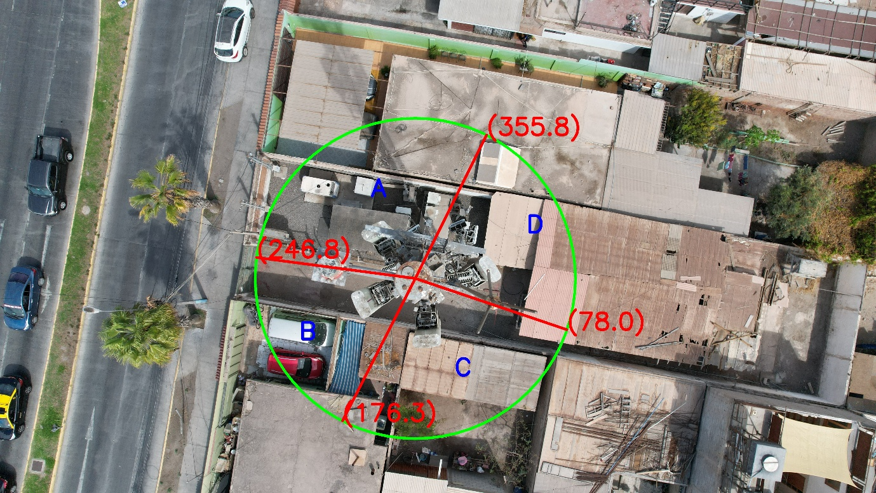

### **(2) Calcular Ancho antenas**

Este paso calcula el ancho de las antenas en las imágenes seleccionadas, basándose en la relación de píxeles a centímetros calculada previamente. El proceso es similar al del cálculo del Azimut pero hay que seleccionar el ancho de la antena con dos puntos.

1. Se abrirá una ventana con la imagen cenital y la imagen frontal de referencia con la antena que se está midiendo, deberás seleccionar el ancho de la antena en la imagen cenital.
2. Si la antena no está visible, apretar la tecla “n” y se seguirá a la siguiente antena.

|  |
| --- |
|  |

Al momento de hacer seleccionar el primer punto se marcará un punto rojo, luego de seleccionar el segundo la ventana se cerrará y se abrirá una nueva ventana con la siguiente antena. Si se aprieta la tecla “n”se cerrará la ventana y se pasará a la siguiente. El punto se selecciona poniendo el mouse donde irá el punto y apretando la tecla “c”.

1. Al terminar de calcular el ancho en todas la antenas el reporte.json se actualizará con los nuevos datos al igual que el excel que contiene la misma información que el json.

**IMPORTANTE:** Puede que algunas veces al seleccionar el primer punto, no se marque el punto rojo, esto significa que no se identificó y hay que hacerlo de nuevo. Hay que calcular todas las antenas para que el progreso se vaya guardando, si el programa se cierra antes, no se guardará nada en los archivos. Es importante tener en cuenta que se sobreescribirá todo los datos anteriores que existan del ancho de las antenas.

### **(3) Calcular Alto antenas**

Este paso calcula la altura de las antenas en la torre utilizando las imágenes y la relación de píxeles a centímetros. Para este paso hay que tener todas las medidas del ancho de las antenas correctamente calculadas y corregidas.

1. Se abrirá una ventana con la imagen de la antena, lo primero que hay que hacer es seleccionar el ancho de la antena, cuando ya se haya seleccionado el ancho, se cerrará la ventana.

|  |
| --- |
|  |

1. Luego se abrirá nuevamente la ventana con la misma imagen y se deberá seleccionar el alto de la antena.

|  |
| --- |
|  |

1. Se cerrará la ventana y se repetirá el paso con la siguiente antena.
2. Si existen etiquetas donde la antena no se ve de frente, porque quedó mal etiquetada o no existía una mejor vista, apretar “n” en la primera ventana donde pide seleccionar el ancho, luego “n” en la segunda ventana donde pide al alto y se seguirá con la siguiente antena.

|  |
| --- |
| **Antena mal etiquetada, donde no se podrá calcular alto correctamente** . |

**IMPORTANTE:** Puede que algunas veces al seleccionar el primer punto, no se marque el punto rojo, esto significa que no se identificó y hay que hacerlo de nuevo. Hay que calcular todas las antenas para que el progreso se vaya guardando, si el programa se cierra antes, no se guardará nada en los archivos. Es importante tener en cuenta que se sobreescribirá todo los datos anteriores que existan del alto de las antenas.

### **(4) Calcular Altura en Torre**

Este cálculo se ejecuta para calcular la altura de la antena en la torre para la mayoría de las antenas, **lo importante en tener en cuenta es que en la imagen frontal de la antena se pueda ver la parte más alta de la torre, si este no es el caso, se tendría que calcula individualmente usando el cálculo individual de alto en torre**.

1. Al ejecutar el programa este te pedirá ingresar la altura en centímetros de la torre.
2. Luego se abrirá una ventana para comenzar a calcular la altura, en esta ventana se debe seleccionar el punto más alto de la torre. Al seleccionar este punto se cerrará la ventana y se abrirá nuevamente.

|  |
| --- |
|  |

1. Ahora se deberá seleccionar el alto de la antena y se pasará a la siguiente antena. Para este cálculo no es tan necesario que la antena esté etiquetada de frente como es el caso de los cálculos anteriores, si se puede ver correctamente el alto de esta, el programa funcionará correctamente.

|  |
| --- |
|  |

**IMPORTANTE:** Puede que algunas veces al seleccionar el primer punto, no se marque el punto rojo, esto significa que no se identificó el click y hay que hacerlo de nuevo. Hay que calcular todas las antenas para que el progreso se vaya guardando, si el programa se cierra antes, no se guardará nada en los archivos.

**Casos de antenas en donde no se vea la punta de la torre, Solicitar ayuda para ver como realizarlo. Apretar “n” para omitir.**

### **(5) Actualizar reporte desde excel**

Este paso permite actualizar el reporte generado utilizando un archivo de Excel. Durante todos los pasos anteriores, pueden existir modificaciones en las medidas calculadas. Por ejemplo, después de calcular el ancho o el alto, puedo hacer correcciones de las medidas comparando con antenas anteriormente calculadas o medidas de antenas que se conocen y están en la [base de datos](https://docs.google.com/spreadsheets/d/1YIzoyjT2JNnR5EWc9OhL5X5gtCkRyFfDxIaPSs49ZVs/edit?usp=drive_link). Ingresando al excel puedo realizar los cambios directamente ahí. modificando cada dato de la tabla y luego corriendo este paso para guardar los cambios en el reporte.

**IMPORTANTE:** Si hago modificaciones en el excel generado y luego corro cualquiera de los pasos anteriores, todos los cambios que hice en el excel no se actualizarán, por esto es importante que siempre se corra el paso (5) para así actualizar todo los cambios realizados. Si vas a modificar el excel asegúrate siempre de guardar los cambios en el excel y cerrar el documento.

1. Al correr este paso se te pedirá seleccionar el archivo excel a quieres usar para actualizar el reporte y este se actualizará.

|  |
| --- |
|  |

### **(6) Subir reporte a S3**

Este paso subirá el reporte.json generado al S3 y además bajará la calidad de las imágenes utilizadas para el proceso de medición y las subirá al S3 dentro de la carpeta “IDlev/IDmed/img_mala_calidad” que serán usadas para generar el pdf.

**IMPORTANTE**: asegúrate de correr este paso cuando las medidas estén listas, corregidas y el reporte esté actualizado correctamente.

|  |
| --- |
|  |

### **(7) Subir Imágenes de baja calidad**

En este paso podremos bajar la calidad de las imágenes que queramos. Estas imágenes pueden estar tanto en el cvat como solo en el S3.

Se pedirá el ID de levantamiento y el ID de la medición que queramos subir la imágenes de baja calidad.

Si las imagenes ya estan descargadas en nuestro computador se bajará la calidad y se subirán, pero si las imagenes estan solo en el S3 y no el el cvat, el programa bajara está imagenes, les bajara la calidad y las subirá al S3 en la carpeta “IDlev/IDmed/img_mala_calidad”.

|  |
| --- |
| **Imágenes que están en S3:** |
| **Imágenes ya descargadas des CVAT:** |

### 

### 

### 

### 

### 

### **(8) Borrar archivos locales**

En este paso podrás eliminar todos los archivos locales descargados en tu computador que se usaron tanto para procesar las mediciones o para simplemente subir las imágenes de baja calidad.

Este te pedirá el ID de levantamiento, el ID de la medición y si el reporte.json no se ha subido a S3, te avisará para asegurarte de que no pierdas todo el progreso. En caso contrario se eliminarán todos los archivos.

